2024-25年度 ガバナープロフィール
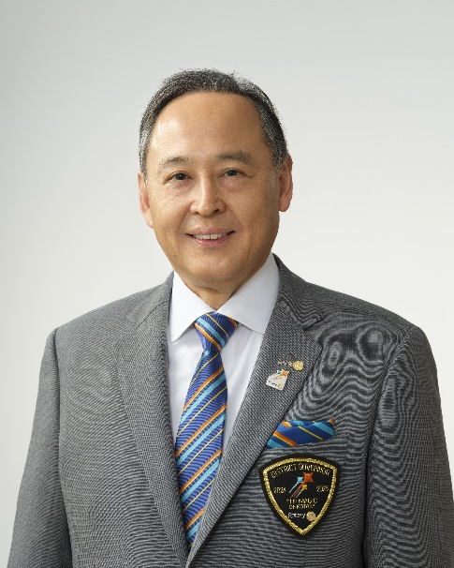

大 橋 聡 司
（宇奈月ロータリークラブ）

職業分類 総合建設
生年月日 1963年（昭和38年）2月20日
住 所 富山県黒部市宇奈月町浦山1048‐1
最終学歴 明治大学 法学部 法律学科 卒業

職 歴 1986年4月 大高建設株式会社 入社
1991年4月 大高建設株式会社 取締役就任
2000年4月 大高建設株式会社 代表取締役社長就任

ロータリー歴 2007年7月 宇奈月ロータリークラブ入会
2012-13年度 宇奈月ロータリークラブ会長
2019-20年度 宇奈月ロータリークラブ会長
2020-21年度 RI2610地区富山第1グループガバナー補佐
2020-21年度 RI2610地区戦略計画策定特別委員会委員

ポールハリス・ソサエティ・メンバー
マルチプル・ポール・ハリス・フェロー（レベル＋5）
米山功労者（4回）

その他の役職 公益財団法人黒部市国際文化センター 理事長
富山経済同友会 副代表幹事
一般社団法人富山県建設業協会 副会長
一般社団法人立山黒部ジオパーク協会 代表理事・会長代行
黒部商工会議所 副会頭
公益財団法人黒部市体育協会 副会長
宇奈月ビール株式会社 代表取締役社長
三和ボーリング株式会社 代表取締役会長

